МУНИЦИПАЛЬНОЕ ОБЩЕОБРАЗОВАТЕЛЬНОЕ УЧРЕЖДЕНИЕ «СРЕДНЯЯ ОБЩЕОБРАЗОВАТЕЛЬНАЯ ШКОЛА №8»

ПГТ. СПИРОВО

ИНДИВИДУАЛЬНЫЙ ПРОЕКТ

По дисциплине «Микология, лихенология, альгология, микробиология и вирусология»

Паутинник Фиолетовый

Выполнила ученица 7 класса:
Ремезова Елизавета
Руководитель проекта:
Куликова Анна Сергеевна

Спирово

2025год

Оглавление.

1.Введение…………………………………………………………………..3
  - Царство грибы. Общие сведения………………………………………4
  - Паутинник фиолетовый. Описание…………………………………...5
2. Объект исследования. Размещение и описание участка произрастания
2.1. Ботанический состав объекта исследования. Описание ярусов……7
2.2Сбор данных в полевых условиях. Подсчет и измерения предмета исследования. ……………………………………………………………….9
  - Анализ собранных данных………………………………………….…..9
  - Оценка пищевых качеств предмета исследования. Способ приготовления…………………………………………………………..11
  - Опрос жителей села…………………………………………………….12
3. Выводы…………………………………………………………………...13
4. Заключение……………………………………………………………….13
5.Список литературы………………………………………………………..14
6. Приложение……………………………………………………………….15

- Введение.
Царство грибов насчитывает более 100 000 видов. Изучением этого царства занимается наука – микология (греч. микес – гриб, логос – учение). Везде, где есть органическое вещество распространены грибы: сухие пустыни, ледяные холодные горы и соленые моря. Грибы располагаются как бы между растениями и животными, так как имеют черты обеих царств. Как и растения, грибы не могут двигаться, имеют покрытие клеточными стенками и растут верхушкой, могут размножаться вегетативно. От животных грибы имеют хитин в своих клеточных стенках, вещество которое составляет жесткий покров тел раков, пауков и насекомых [1. стр. 22].
Грибы делятся на низшие - плесень мицелий которой, образован одной разветвлённой клеткой и высшие – созданные сетью многоклеточных гифов и имеющие плодовые тела. В быту именно плодовые тела и называются грибами.
В природе грибы играют важную роль, их работа в разложение сложных органических веществ в простые, что улучшает плодородие почвы и облегчает процесс питания растений. Каждый пекарь знает дрожжи, каждый лекарь знаком с историей пенициллина – это тоже грибы, а также грибы работают в созревании сыров и вина.
В нашей исследовательской работе мы изучаем яркого представителя высших грибов – Паутинник фиолетовый.
Цель работы: изучение редкого вида высших грибов Паутинник фиолетовый.
Задачи:
- Изучение материалов и литературы по теме исследуемого предмета.
- Освоить методы исследования в биологии.
- Изучить место обитания, цикл развития, составить таблицу наблюдений и график роста исследуемого предмета.
Объект исследования: лесной участок компактного массового произрастания предмета исследования.
Предмет исследования: высший гриб Паутинник Фиолетовый.
Методы исследования:
- Полевые наблюдения.
- Измерения, подсчет, сбор и систематизация данных
- Обработка и анализ собранных данных. Прогнозирование.
- Опрос населения.
- Моделирование.

  - Царство грибы. Общие сведения.
Царство – это большая группа организмов, которые обладают сходными признаками строения и процессов жизнедеятельности, отличающиеся от других групп способом питания и строение клетки. Царство – таксономический ранг наивысшего уровня классификации биологических видов.
Грибы – царство, которое сочетает признаки растений и животных, грибы могут иметь размеры, от микроскопических состоящих из нескольких клеток, до организмов способных занять значительные площади. В данной исследовательской работе речь пойдет о представителе высших грибов.
Вегетативное тело высшего гриба состоит из плодового тела – структуры, отвечающей за размножение и грибницы, обеспечивающей питание, то есть потребление воды и питательных веществ. Обе структуры состоят из переплетенных гиф ( др.греч. гифе – ткань, паутина ) – мицелия. Ткань мицелия называют грибницей (рис.1). Грибница может расти в любом субстрате почве, древесине, питательных растворах и в тканях живых организмов. Скорость разрастания мицелия зависит от условий среды. Для грибов характерны два вида размножения. Бесполый тип обеспечен вегетативным размножением одноклеточными или многоклеточными частями мицелия либо спорами, либо почкованием. Так же грибы могут быть разнополыми, и в этом случае размножение происходит путем слияния гифов разных особей грибов.
В обиходе ценность представляет плодовое тело высших грибов – шляпочные грибы. Мицелий обычно многолетний, гифы растут верхушкой и образуют круговые центробежные образования, где центр часто отмирает. Некоторые грибы выделяют вещества, препятствующие росту растений на территории охваченной грибницей, чтобы максимально сохранить питательные вещества. Такие кольца на поверхности земли с плодовыми телами по периметру в народе называют «ведьмиными кольцами». (фото2)
Все грибы имеют наружное пищеварение и нуждаются в готовых веществах для питания, сложная органика не может проникнуть через клеточную стенку грибов. Обеспечивая питание, одни виды грибов разлагают остатки растений и животных, другие проникают в живые организмы и питаются за их счет, третьи вступают в содружество с организмами, грибы для них дают уже готовые минеральные вещества, а от них берут отмирающую органику. Представитель третьего вида грибов, по образу питания – образующих микоризу – грибокорень, сплетение грибницы гриба с корнями высших растений будет изучаться в этой исследовательской работе.

  - Паутинник фиолетовый. Описание.
Паутинник фиолетовый, он же приболотник фиолетовый яркий представитель высших грибов, относится к семейству паутинниковых или кортинариевых (фото3). На раннем этапе развития в месте соединения шляпки и ножки имеется тонкая паутинка прикрывающая развитие пластин под шляпкой – она и называется кортиной. Наличие кортины дало название семейства. Внешне напоминающая паутину кортина дала название гриба в народе. Приболотник имеет яркую фиолетовую окраску, которая не позволит перепутать его с другими грибами.
Паутинник фиолетовый шляпочный гриб, мицелий расположен внутри субстрата, плодовое тело образуется на микоризных корешках. Шляпка и ножка изначально окрашены практически одинаково, со временем ножка приобретает белесоватый оттенок и внутри и снаружи. При появлении пляпка имеет полушаровидную или коническую форму с развитием приобретает распростертую плоскую с невыраженным центральным бугорком (фото4). На излом шляпка хрупкая. Поверхность шляпки матовая, чешуйчатая в нижней части шелковистые, частые, тонкие пластинки, окрашенные в темно-фиолетовый цвет. Пластинки отвечают за размножение гриба. При созревании на них виден порошок охристого ржавого цвета – споры [3 стр 124]. Ножка паутинника имеет булавовидную форму с выраженным утолщением внизу и тонкую в месте примыкания к шляпке. Ножка сухая, покрыта чешуйками.
Большинство из паутинников ядовитые грибы, причем отравление может проявлятся через 7-10 дней после употребления, когда влияние токсинов на организм уже фатально [4. статья]. Паутинник фиолетовый – гриб съедобный, но ценным продуктом не считается, к сбору массово не рекомендуется, так как относится к редким видам грибов и до 2024года был внесен в Красную книгу. Выведен из списка охраняемых в связи с восстановлением численности.
Ареал распространения семейства паутинниковых тяготеет к умеренному климату Европы, Азии и Новой Гвинеи. В России встречается в смешанных лесах как на европейской части, так и в Сибири, и на Дальнем востоке. Паутинник образует микоризу с осиной, березой, тополем, дубом, буком и предпочитает окраины верховых сфагновых болот. Кислые почвы, полутень, влажность и наличие богатой лесной подстилки обеспечивают комфортные условия произрастания.
- Объект исследования. Размещение и описание участка произрастания.
Обнаруженный участок массового произрастания редкого для Тверской области гриба расположен севернее автодороги Козлово – Грязновец между деревнями Костыгово – Медведково, в полосе старого леса между полем поросшим сосняком и делянкой (рис. 5 план). Протяженность участка с запада на восток 56 метров, с севера на юг 27 метров. Естественным ограничением с севера служит делянка, с запада и востока ограничением служат крупные поваленные сосны (фото 6, 7), с южной стороны для ориентирования была натянута рулетка.
Лес – это экосистема, в растительном компоненте которой преобладают деревья, оказывающие влияние друг на друга и на другие природные компоненты [2 стр 28]. При описании лесного участка рекомендуется использовать термин – ярусность (ярус – один из рядов, располагающихся друг над другом. Словарь Ожигова С.И.) В ботаники лесной участок описывают начиная с верхнего яруса – древостоя – совокупность деревьев выше 7 метров и более 6 сантиметров в диаметре [2 стр 33]. Более низкий ярус – подлесок - совокупность древесных растений ниже 7 метров высотой и менее 6см в диаметре соответственно – это низкие молодые деревья, кустарники и полукустарники [2 стр 40]. Так же выделяется травяно-кустарничковый покров, при наличии, как в нашем случае одних лишь травянистых растений, используют термин травостой. В нашей работе наиболее интересны мохово-лишайниковый живой надпочечный покров [2 стр 56], кроме того часто выделяют отмирающий или мертвый покров [3 стр 28]. покров – лесная подстилка – слой органических остатков, которая служит субстратом для развития мицелия грибов [4 том30].
2.1. Ботанический состав объекта исследования. Описание ярусов.
1 ярус – древостой
Наименование  Дерева | Диаметр ствола  более30см | Диаметр ствола  30-20см | Диаметр ствола  20-6см
Осина | 6 | 9 | 11
Ель | 4 | 5 | 11
Сосна | 3 | 4 | 8
Береза | 2 | 9 | 8

Состав яруса древостоя соответствует смешанному лесу, где примерно поровну деревьев хвойных и лиственных (фото 6, 7)
2 ярус – подлесок, состоит из молодых деревьев и кустарников.
Осина – 12 шт.
Рябина – 9шт.
Дубы – 2шт.
Ель более 40шт.
На изучаемом участке расположены две зоны размером в 5-6 м.кв. густой поросли ели (фото 8). Остальные растения подлеска расположены равномерно.
Травяно кустарничковый ярус на участке довольно скудный в связи с тенистостью. Плотность покрова не превышает 30%.
Кислица обыкновенная – занимает большую часть покрова.
Сныть обыкновенная, крапива двудомная, осока метельчатая, папоротник орляк обыкновенный, папоротник щитовник игольчатый, овсяница лесная, майник широколистный, копытень европейский, земляника лесная, вороний глаз представлены одиночно в небольшом количестве, распространены по всему участку (фото9, 10, 11 видео1).
Мохово-лишайниковый ярус представлен на площади не более 20% от изучаемого участка в основном куртины сфагнума, местами ягель и выхлые шапки листостебельного мха мниума (фото 12, 13).
Половина исследуемого участка покрыта густой лесной подстилкой, состоящей в основе из листьев осины меньше березы. Толщина покрова местами достигает 10-15см.
В ботаническом составе хотелось бы отметить и обнаруженные кроме Паутинника фиолетового другие грибы. Обнаружен занесенный в Красную книгу условно съедобный гриб – ромария – в народе Оленьи рожки( фото14), так же из съедобных найден подосиновик и сыроежка. Ядовитые грибы: ложный опенок, мухомор, ложная лисичка и другие обнаружены в большом количестве (фото 15, 16).
  - Сбор данных в полевых условиях. Подсчет и измерения предмета исследования.
На исследуемом участке леса обнаружено 106 экземпляров плодового тела гриба Паутинника фиолетового. Все предметы исследования пронумерованы под каждом размещена карточка с номером и изначальными размерами: диаметр шляпки и высота ножки. На момент обнаружения все грибы находились на разном уровне роста. Полевые наблюдения проводились в течении 5 дней. Весь собранный материал внесен в таблицу полевых наблюдений и измерений (табл. №1). В таблице отмечены погодные условия – фактор который может повлиять на предмет исследования.
  - Анализ собранных данных.
Анализируя данные таблицы полевых наблюдений и измерений определены минимальные размеры при появлении плодового тела под номером 100: высота ножки 28мм, диаметр шляпки 9мм. Максимального диаметра шляпки за период наблюдений достиг №85 что составило 135мм. Максимальную высоту ножки в 155мм. показал гриб под №50, под №80 ножка доросла до 145мм, а экземпляры №69, №85 – 140мм. Важно отметить, что при росте плодового тела диаметр ножки практически не меняется, поэтому было решено не вносить эти данные в таблицу. Ножка в начале цикла роста в нижней части диаметром 25-30мм, под шляпкой не превышает 12-14мм., в то время как высота ее может увеличится в 3-5 раз, например с 30мм до 155мм.
Так как за время проведения полевых работ мы отметили, что ни один предмет наблюдения не закончил полный цикл развития от появления до созревания, было решено спрогнозировать этот процесс. Для составления данного графика из таблицы были выделены несколько грибов схожих по диаметру шляпки на начало и на конец наблюдений. Мы предположили, что таким образом можно представить срок цикла развития плодового тела до созревания спор и отмирания. Из таблицы выделены:
- №1
12 | 14 | 20 | 25 | 28
- №30
28 | 32 | 35 | 41 | 45
- №15
45 | 55 | 62 | 63 | 65
- №32
65 | 72 | 78 | 84 | 90
- №29
90 | 97 | 104 | 110 | 110

На основании этих данных был составлен график роста диаметра шляпки плодового тела (график №1.). Из графика можно представить усредненный жизненный цикл, который может достигать 21 дня. По данным таблицы не каждый гриб достигает максимальных размеров диаметра шляпки. По результатам наблюдений отмечено, что после дождя многие грибы начали отмирать раньше положенного. Так №№ 6, 22, 24, 29, 45, 49, 51, 58, 60, 65, 75, 77, 79, 84, 98, 103, 104 и 106 то есть примерно 20% от наблюдаемого объема не достигнув максимальных размеров начали отмирать, при этом споры выделились в меньшем количестве чем у доросших грибов.
  - Оценка пищевых качеств предмета исследования. Способ приготовления.
На второй день наблюдения было обнаружено 17 новых не внесенных в таблицу грибов. Для полноты исследования было решено их собрать, приготовить и оценить вкусовые качества, так как в литературе встречаются крайне противоречивые описания вкуса паутинника. В одних источниках описывают, что мясистая мякоть обладает ореховым вкусом с кедровым запахом [5. Пост ВК], другие источники говорят о сладком пикантном вкусе, третьи утверждают, что вкус химический ужасный с аптечным запахом (комментарии в социальных сетях). О вкусах конечно не спорят, но желание приобрести собственное мнение побудило провести эксперимент приготовить и описать свое понимание вкуса и запаха.
На собственном опыте можем отметить следующее; гриб на разрезе имеет белесые участки, шляпка хрупкая. Ножка волокнистая, у больших грибов полая внутри. Личинками сциариды – грибного комарика, основного вредителя ни один гриб не поврежден. От свежего гриба есть приятный древесный запах напоминающий багульник с нотами мускатного ореха.
Грибы почистили от мусора, немного сняли бархатистые чешуйки с ножки. С хрупкой шляпки снять что-либо невозможно. Промыли грибы и обжарили, как обычно. При термической обработке грибы становятся почти черными, масло не окрашивается. Что важно для внешнего вида готового блюда.
В запахе готового блюда сохраняются ноты багульника и мускатного ореха. При разжевывании чувствуется волокнистая структура особенно у ножек. Вкус сладковатый с легкой горчинкой, древесный, но грибной. Как нам показалось вкус паутинника фиолетового яркий и хорошо сочетается с кислинкой спелого томата и сливочного сыра. В небольших количествах и в опытных руках может служить и специей, и украшением салатов и брускет.
  - Опрос населения.
В ходе интервью были опрошены жители деревни Медведково Семенова И.В., Парамонов А.В., Шестопалова С.В., Подлесная Т.В., Томилина Г.В., Трубин И.В. Все опрошенные опытные активные грибники. Некоторые интервью записаны на видео. В интервью всего 4 вопроса, на основании которых создана следующая таблица. В качестве наглядного материала были предоставлены собранные грибы.
№ | Вопроса | Полученные ответы
№ | Вопроса | Семенова И.В. | Парамонов  А.В | Шестопалова С.В. | Подлесная Т.В. | Томилина Г.В.
1 | Знакомы ли вы с Паутинником фиолетовым? | Нет, не знакома. | Нет, не знаком. | Нет, не знакома. | Нет, не знакома. | Нет, не знакома.
2 | Как вы думаете этот гриб съедобный? | Нет, это поганка | Нет, он не съедобен | Думаю, нет. | Скорее нет. | Нет, это поганка
3 | Встречали ли вы этот гриб в нашем лесу? | Да, видела | Нет | Нет | Нет | Нет
4 | Гриб редкий, был внесен в «Красную книгу». Стали бы вы его собирать? | Нет | Собирать не буду | Изучу в интернете, подумаю. | Редкий гриб, собирать не буду. | Нет , это точно поганка

В ходе опроса установлено, что Паутинник фиолетовый действительно редкий гость в нашем лесу. Большинство грибников его в лесу не встречали. Внешний вид и яркий цвет наводят на мысли о том, что гриб не съедобный почти всех, поэтому собирать и пробовать паутинник никто не планирует. Вывод: сбор не грозит распространению предмета исследования.
- Выводы.
В ходе исследовательской работы были изучены информационные материалы из различных источников – статьи на платформе РУВИКИ и в социальных сетях, методические материалы, справочники.
Изучены методы сбора и обработки данных в биологии [6. статья]. Применены методы анализа собранных данных, на основании которых смоделирована таблица, позволяющая увидеть минимальные и максимальные размеры, влияние фактора погоды на состояние плодовых тел и составлен график прогнозирования роста и продолжительности развития цикла созревания плодового тела.

- Заключение.
Изучение редко встречающихся видов грибов помогает сохранению их численности. Знание особенностей ареала обитания, ботанического состава леса, особенностей климата, почв позволяет обеспечить максимальную сохранность этого редкого изящного и красивого вида грибов.
Угрозу представляет лесозаготовительная деятельность. Изучаемый участок с севера ограничен делянкой, за которой находится верховое сфагнумное болото, вероятнее всего ареал распространения грибницы паутинника в нашем лесу доходил до края болота, ведь второе распространённое название приболотник фиолетовый.
5.Список литературы.
- Учебник биологии 7 класс
- Методическое пособие. «Изучение лесной растительности.» Каплан Б.М. Москва 2009г
- Сборник «Грибы средней полосы России» Карпов Ф.Ф. Москва 2018г.
- Статья РУВИКИ «Паутинник».
- Пост на стене. ВК группа Грибы/рыбалка и другие интересы. К
- Платформа spravochnick.ru статья «Ботаника – наука о растениях. Что изучает ботаника.» Автор не указан.

Приложение.
- План-карта размещения исследуемого участка.
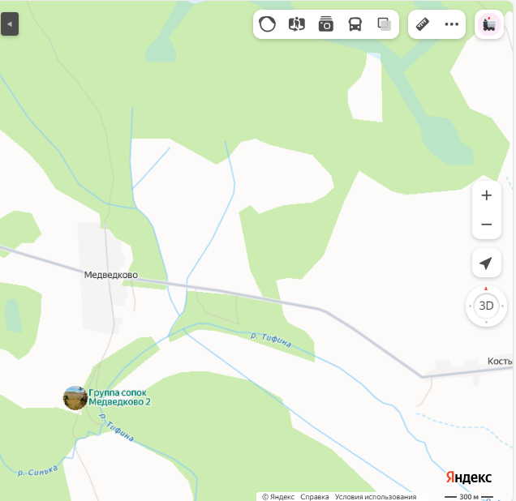
- Рисунок №1. Строение шляпочного гриба.
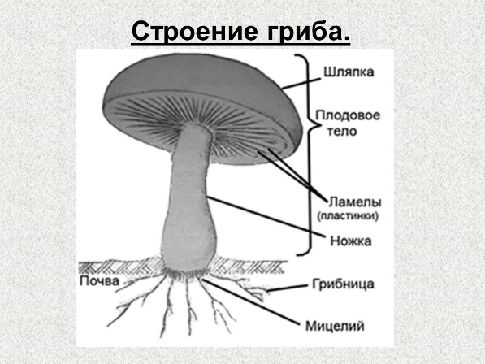

- Фотографии
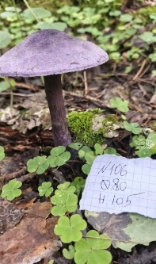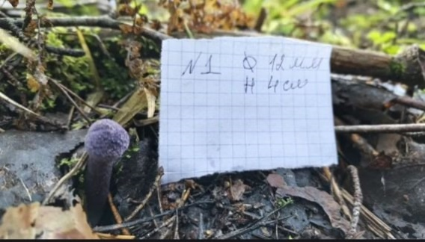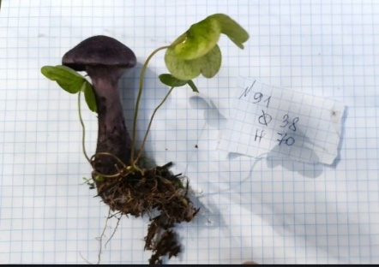
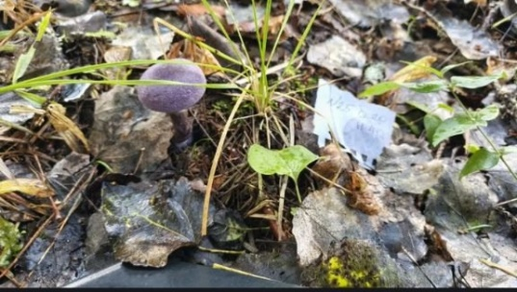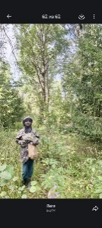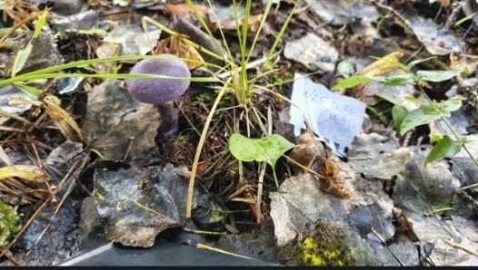
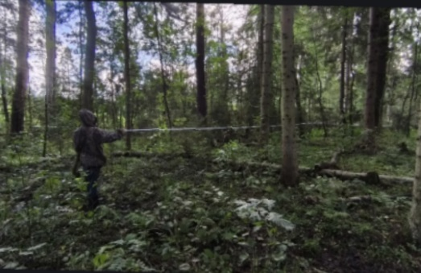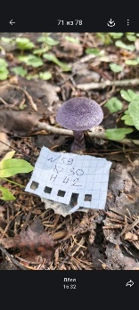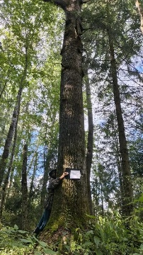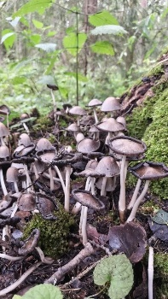
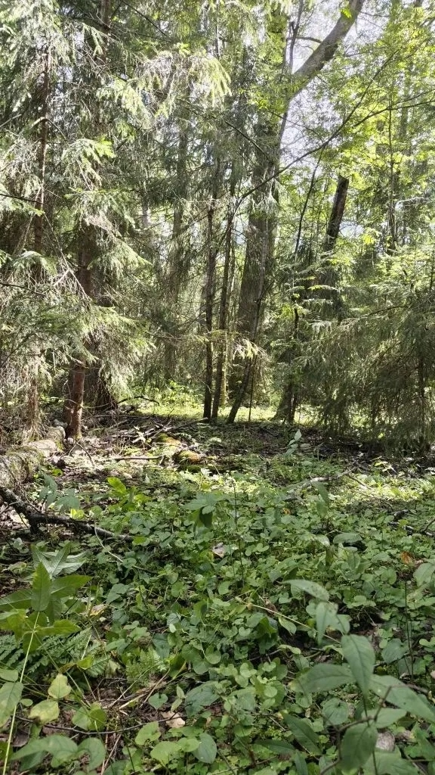
Изучаемый участок.

- Таблица полевых наблюдений и измерений (табл. №1)

дата |  | Дата наблюдения
 |  | 21 августа | 22 августа | 23 августа | 24 августа | 25 августа
Погодные условия |  | солнечно | малооблачно | Облачно, дождь | малооблачно | солнечно
 |  | + 21⁰ | +20⁰ | +18⁰ | +19⁰ | +20⁰
 |  | Слабый ветер | Безветренно | Слабый ветер | Ветрено | Слабый ветер
№п/п | Параметры наблюдаемого объекта
1 | Dмм | 12 | 14 | 20 | 25 | 32
1 | Hмм | 40 | 43 | 45 | 46 | 50
2 | Dмм | 22 | 24 | 26 | 32 | 40
2 | Hмм | 65 | 67 | 70 | 75 | 80
3 | Dмм | 36 | 38 | 42 | 43 | 44
3 | Hмм | 50 | 52 | 55 | 58 | 58
4 | Dмм | 6 | 10 | 12 | 20 | 26
4 | Hмм | 35 | 38 | 40 | 45 | 55
5 | Dмм | 36 | 42 | 45 | 52 | 60
5 | Hмм | 70 | 72 | 75 | 78 | 80
6 | Dмм | 35 | 36 | 36 | 36 | 36
6 | Hмм | 50 | 55 | 55 | 55 | 55
7 | Dмм | 38 | 46 | 75 | 80 | 80
7 | Hмм | 55 | 60 | 70 | 110 | 110
8 | Dмм | 41 | 45 | 46 | 46 | 45
8 | Hмм | 60 | 60 | 62 | 62 | 60
9 | Dмм | 16 | 20 | 24 | 30 | 34
9 | Hмм | 35 | 40 | 45 | 50 | 55
10 | Dмм | 20 | 24 | 30 | 30 | 36
10 | Hмм | 38 | 48 | 52 | 58 | 60
11 | Dмм | 42 | 44 | 45 | 47 | 52
11 | Hмм | 60 | 64 | 70 | 71 | 75
12 | Dмм | 90 | 90 | 95 | 95 | 95
12 | Hмм | 110 | 110 | 112 | 115 | 115
13 | Dмм | 60 | 64 | 65 | 65 | 65
13 | Hмм | 85 | 88 | 90 | 92 | 90
14 | Dмм | 50 | 52 | 54 | 55 | 65
14 | Hмм | 70 | 76 | 80 | 88 | 95
15 | Dмм | 45 | 55 | 62 | 63 | 65
15 | Hмм | 65 | 70 | 74 | 80 | 85
16 | Dмм | 60 | 62 | 66 | 66 | 66
16 | Hмм | 120 | 120 | 120 | 120 | 120
17 | Dмм | 41 | 43 | 44 | 44 | 44
17 | Hмм | 60 | 61 | 61 | 60 | 60
18 | Dмм | 50
18 | Hмм
19 | Dмм | 80
19 | Hмм | 70
20 | Dмм | 55
20 | Hмм | 60
21 | Dмм | 20 | 22 | 25 | 32 | 40
21 | Hмм | 40 | 45 | 60 | 64 | 70
22 | Dмм | 100 | 100 | 100 | 100
22 | Hмм | 110 | 110 | 110 | 110
23 | Dмм | 80
23 | Hмм | 110
24 | Dмм | 46 | 50 | 50 | 50
24 | Hмм | 72 | 75 | 75 | 75
25 | Dмм | 20 | 25 | 30 | 36 | 41
25 | Hмм | 40 | 46 | 52 | 55 | 64
26 | Dмм | 30 | 34 | 38 | 48 | 50
26 | Hмм | 42 | 48 | 52 | 60 | 70
27 | Dмм | 70 | 75 | 80 | 80 | 80
27 | Hмм | 110 | 110 | 110 | 110 | 110
28 | Dмм | 55 | 65 | 65 | 68 | 68
28 | Hмм | 62 | 71 | 75 | 80 | 80
29 | Dмм | 90 | 97 | 104 | 110 | 110
29 | Hмм | 86 | 85 | 95 | 95 | 95
30 | Dмм | 28 | 32 | 35 | 41 | 45
30 | Hмм | 65 | 75 | 76 | 82 | 90
31 | Dмм | 15 | 23 | 26 | 30 | 36
31 | Hмм | 22 | 36 | 46 | 50 | 55
32 | Dмм | 65 | 72 | 78 | 84 | 90
32 | Hмм | 90 | 96 | 100 | 105 | 105
33 | Dмм | 60 | 70 | 75 | 75 | 75
33 | Hмм | 58 | 65 | 80 | 80 | 80
34 | Dмм | 40 | 50 | 50 | 50 | 50
34 | Hмм | 43 | 52 | 52 | 52 | 52
35 | Dмм | 60 | 60 | 60 | 60
35 | Hмм | 75 | 75 | 75 | 75
36 | Dмм | 38 | 38 | 40 | 42 | 47
36 | Hмм | 40 | 47 | 46 | 55 | 67
37 | Dмм | 40 | 42 | 44 | 45 | 50
37 | Hмм | 57 | 60 | 70 | 78 | 90
38 | Dмм | 35 | 36 | 40 | 42 | 46
38 | Hмм | 36 | 55 | 65 | 70 | 80
39 | Dмм | 18 | 26 | 35 | 35 | 35
39 | Hмм | 44 | 55 | 62 | 62 | 62
40 | Dмм | 50 | 60 | 60 | 60 | 60
40 | Нмм | 71 | 75 | 80 | 80 | 80
41 | Dмм | 16 | 20 | 22 | 24 | 26
41 | Hмм | 29 | 36 | 38 | 40 | 45
42 | Dмм | 90 | 90
42 | Hмм | 100 | 110
43 | Dмм | 36 | 42
43 | Hмм | 48 | 57
44 | Dмм | 40 | 42 | 43 | 50 | 60
44 | Hмм | 75 | 82 | 95 | 95 | 100
45 | Dмм | 60 | 60 | 60 | 60
45 | Hмм | 90 | 90 | 90 | 90
46 | Dмм | 20 | 30 | 38 | 50 | 50
46 | Hмм | 36 | 44 | 50 | 55 | 65
47 | Dмм | 70 | 80 | 85 | 85 | 85
47 | Hмм | 120 | 130 | 130 | 130 | 130
48 | Dмм | 54 | 60 | 60 | 60 | 60
48 | Hмм | 100 | 110 | 110 | 110 | 110
49 | Dмм | 60 | 70 | 70 | 70 | -
49 | Hмм | 120 | 120 | 120 | 120 | -
50 | Dмм | 120 | 120 | 120
50 | Нмм | 150 | 155 | 155
51 | Dмм | 60 | 65 | 70 | 70 | -
51 | Hмм | 76 | 80 | 75 | 75 | -
52 | Dмм | 100
52 | Hмм | 120
53 | Dмм | 28 | 32 | 34 | 36 | 38
53 | Hмм | 40 | 42 | 48 | 55 | 60
54 | Dмм | 28 | 30 | 32 | 35 | 36
54 | Hмм | 30 | 35 | 52 | 55 | 60
55 | Dмм | 12 | 16 | 18 | 19 | 22
55 | Hмм | 28 | 32 | 38 | 40 | 48
56 | Dмм | 46 | 47 | 48 | 49 | 53
56 | Hмм | 70 | 75 | 80 | 86 | 90
57 | Dмм | 50 | 54 | 55 | 56 | 60
57 | Hмм | 90 | 95 | 96 | 100 | 110
58 | Dмм | 115 | 115 | 115 | 115 | -
58 | Hмм | 120 | 120 | 120 | 120 | -
59 | Dмм | 30 | 32 | 32 | 32 | 34
59 | Hмм | 42 | 46 | 48 | 50 | 56
60 | Dмм | 76 | 78 | 79 | 79 | -
60 | Нмм | 90 | 92 | 92 | 92 | -
61 | Dмм | 50 | 54 | 55 | 56 | 60
61 | Hмм | 90 | 95 | 95 | 95 | 100
62 | Dмм | 80 | 80 | 80 | 80 | -
62 | Hмм | 110 | 120 | 120 | 120 | -
63 | Dмм | 36 | 41 | 42 | 42 | 50
63 | Hмм | 70 | 75 | 75 | 78 | 80
64 | Dмм | 40 | 52 | 60 | 62 | 65
64 | Hмм | 70 | 75 | 80 | 85 | 100
65 | Dмм | 68 | 72 | 75 | 80 | 80
65 | Hмм | 80 | 90 | 95 | 100 | 100
66 | Dмм | 48 | 52 | 56 | 58 | 60
66 | Hмм | 110 | 110 | 112 | 115 | 115
67 | Dмм | 38 | 40 | 45 | 48 | 50
67 | Hмм | 62 | 65 | 75 | 75 | 83
68 | Dмм | 48 | 52 | 48 | 50 | 53
68 | Hмм | 70 | 72 | 65 | 70 | 75
69 | Dмм | 120 | 120 | 120
69 | Hмм | 140 | 140 | 140
70 | Dмм | 60 | 71 | 71 | 75 | 75
70 | Нмм | 80 | 80 | 82 | 90 | 92
71 | Dмм | 78 | 80 | 85 | 90 | 90
71 | Hмм | 120 | 120 | 120 | 130 | 130
72 | Dмм | 36 | 42 | 45 | 48 | 50
72 | Hмм | 55 | 60 | 62 | 68 | 74
73 | Dмм | 11 | 12 | 16 | 20 | 21
73 | Hмм | 36 | 44 | 45 | 48 | 53
74 | Dмм | 60 | 70 | 75 | 82 | 85
74 | Hмм | 95 | 100 | 105 | 115 | 118
75 | Dмм | 36 | 42 | 45 | 45 | 45
75 | Hмм | 75 | 78 | 80 | 80 | 80
76 | Dмм | 26 | 32 | 34 | 36 | 40
76 | Hмм | 50 | 55 | 58 | 62 | 70
77 | Dмм | 84 | 85 | 85 | 85 | 85
77 | Hмм | 100 | 100 | 100 | 100 | 100
78 | Dмм | 16 | 22 | 25 | 34 | 36
78 | Hмм | 30 | 36 | 45 | 51 | 60
79 | Dмм | 80 | 85 | 90 | - | -
79 | Hмм | 120 | 120 | 125 | - | -
80 | Dмм | 82 | 90 | 95 | 95 | 95
80 | Нмм | 140 | 145 | 145 | 145 | 145
81 | Dмм | 42 | 45 | 45 | 50 | 55
81 | Hмм | 90 | 95 | 100 | 100 | 115
82 | Dмм | 135 | 135 | 135 | - | -
82 | Hмм | 120 | 120 | 120 | - | -
83 | Dмм | 125 | 125 | 125 | - | -
83 | Hмм | 120 | 130 | 135 | - | -
84 | Dмм | 96 | 115 | 115 | 115 | -
84 | Hмм | 110 | 120 | 120 | 120 | -
85 | Dмм | 70 | 85 | 85 | 85 | 85
85 | Hмм | 130 | 140 | 140 | 140 | 140
86 | Dмм | 36 | 40 | 36 | 40 | 45
86 | Hмм | 42 | 45 | 42 | 52 | 60
87 | Dмм | 36 | 38 | 38 | 40 | 45
87 | Hмм | 50 | 55 | 58 | 67 | 75
88 | Dмм | 36 | 41 | 42 | 44 | 45
88 | Hмм | 55 | 61 | 65 | 70 | 82
89 | Dмм | 50 | 61 | 63 | 65 | 66
89 | Hмм | 75 | 82 | 86 | 90 | 94
90 | Dмм | 38 | 39 | 43 | 44 | 50
90 | Нмм | 50 | 52 | 59 | 64 | 75
91 | Dмм | 23 | 32 | 36 | Перекопаны | кабанами
91 | Нмм | 40 | 50 | 59 | фото
92 | Dмм | 46 | 52 | 60 | 62 | 65
92 | Hмм | 65 | 70 | 75 | 78 | 82
93 | Dмм | 20 | 20 | 20 | 24 | 26
93 | Hмм | 36 | 43 | 45 | 52 | 60
94 | Dмм | 36 | 42 | 46 | 48 | 50
94 | Hмм | 36 | 45 | 48 | 55 | 63
95 | Dмм | 26 | 30 | 30 | 36 | 38
95 | Hмм | 45 | 51 | 55 | 55 | 60
96 | Dмм | 100 | 101 | 110 | 110 | 110
96 | Hмм | 120 | 120 | 125 | 125 | 125
97 | Dмм | 28 | 32 | 35 | 38 | 38
97 | Hмм | 42 | 50 | 55 | 60 | 60
98 | Dмм | 38 | 40 | 40 | 40 | 40
98 | Нмм | 30 | 30 | 30 | 30 | 30
99 | Dмм | 50 | 53 | 55 | 58 | 60
99 | Нмм | 75 | 78 | 82 | 90 | 90
100 | Dмм | 9 | 14 | 17 | 23 | 28
100 | Нмм | 28 | 32 | 38 | 46 | 60
101 | Dмм | 40 | 42 | 44 | 45 | 46
101 | Hмм | 55 | 60 | 65 | 66 | 70
102 | Dмм | 60 | 75 | 78 | 80 | 82
102 | Hмм | 95 | 100 | 105 | 110 | 115
103 | Dмм | 100 | 105 | 115 | 115 | 115
103 | Hмм | 120 | 125 | 130 | 130 | 130
104 | Dмм | 120 | 120 | 120 | 120 | -
104 | Hмм | 110 | 120 | 120 | 120 | -
105 | Dмм | 14 | 21 | 25 | 31 | 36
105 | Hмм | 36 | 40 | 50 | 55 | 62
106 | Dмм | 80 | 90 | 95 | 95 | -
106 | Hмм | 105 | 110 | 115 | 115 | -
107 | Dмм | 48 | 52 | 67 | 70 | 75
107 | Нмм | 95 | 100 | 105 | 110 | 115

- График роста диаметра шляпки плодового тела (график №1.)

